产品要求不同的环境需要修改顶栏颜色以作区分，效果如下图：

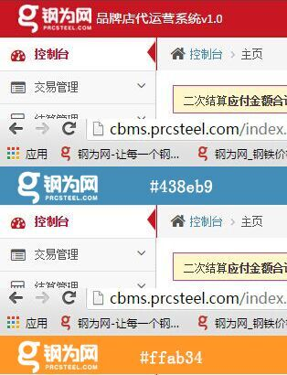

**修改方法**

1. 文件：web/src/main/webapp/WEB-INF/views/layout/header.vm，删除截图选中内容。

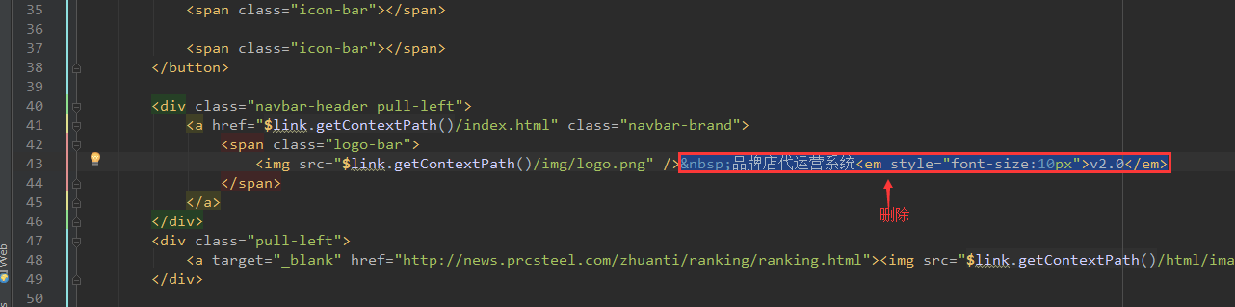

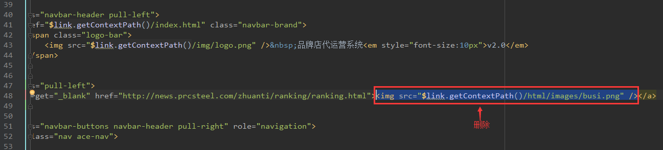

1. /web/theme/default/css/ace.min.css

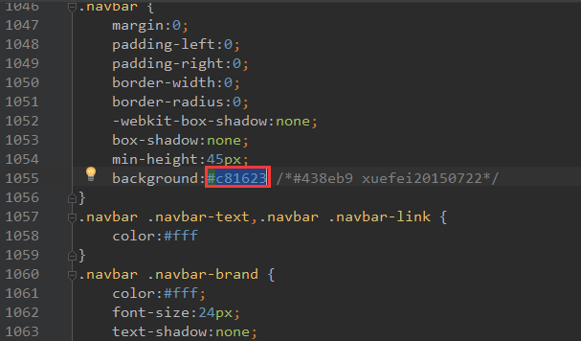

修改#c81623为#438eb9或#ffab34。

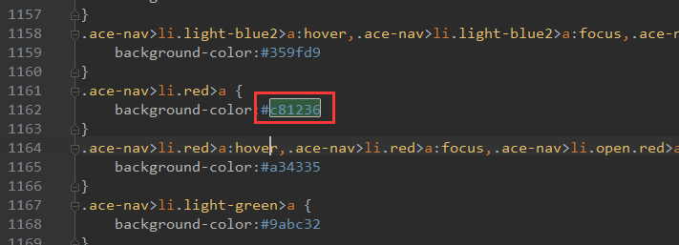

修改#c81623为#438eb9或#ffab34。